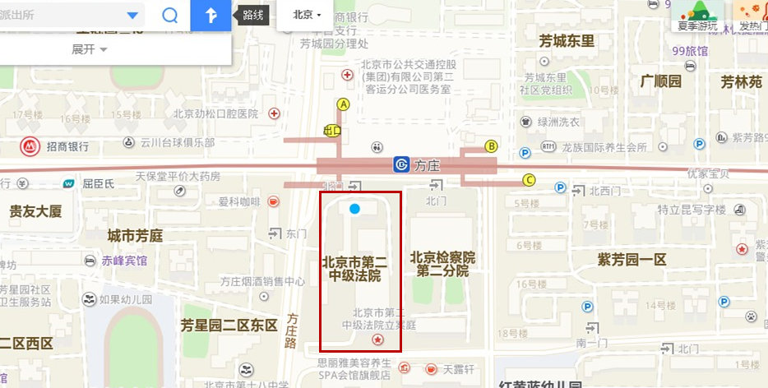
附件二：

考点地址：北京市丰台区方庄路10号。
乘车路线：乘坐地铁十四号线方庄站下车A口出站，往南过红路灯路口即到。

